高等数学（上）期中试卷评分标准（17-18学年）
一、填空题(每小题4分, 共32分)
1.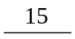;2.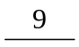;3.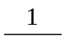, 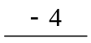;4.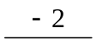;
5.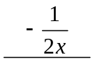;6.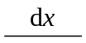;7.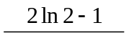;8..
二、选择题(每小题4分, 共32分)
1.(B);2.(D);3.(C);4.(B);5.(D);6.(B);7.(B);8.(C).
三、计算(6分2=12分)
1. 求极限 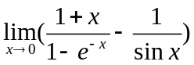;
解
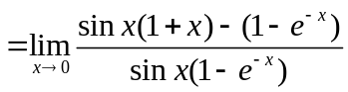.............................1分
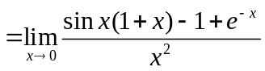..............................2分
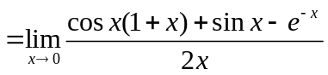...........................4分
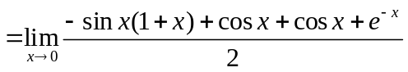....................5分
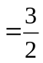................................................6分
2. 设 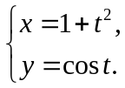 求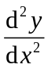.
解 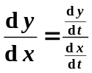, 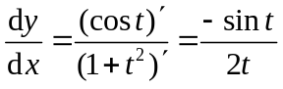...................................2分
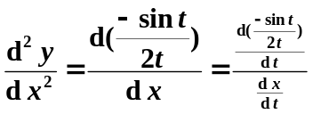, 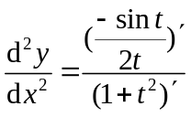 ...............4分
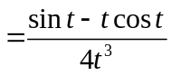.....................................6分
四、(8分) 设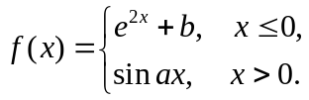
(1) 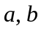为何值时, 在处可导?
(2) 若另有在处可导, 讨论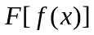在处的可导性.
解 (1)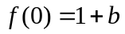, 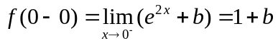, 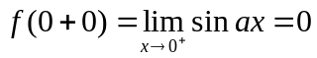,
在处可导, 则必连续, 故
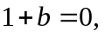 即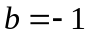...................................2分
又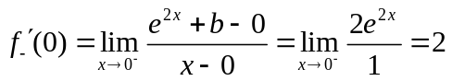, 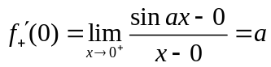,
要使在处可导,必有.......................................3分
即当,时, 在处可导, 且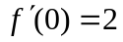;
(2) 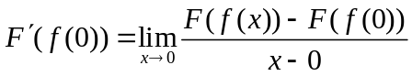...................................4分
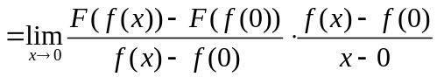........................7分
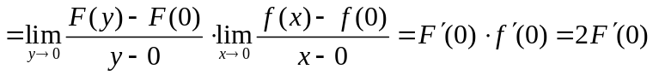........8分
故在处可导.
五、(8分) 在圆弧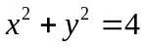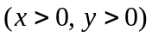上找一点, 使该点的切线与圆弧及两坐标
轴所围成的图形的面积最小,并求最小面积.
解 设切点坐标为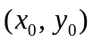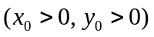,切线方程为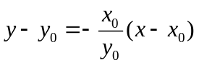 ..2分
令, 有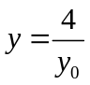, 令, 有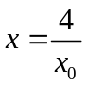,.............................3分
目标函数为 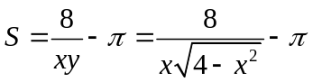.............................5分
由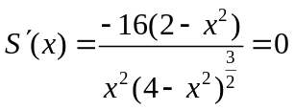, 得唯一驻点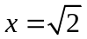.............................7分
由于驻点唯一, 依实际意义, 当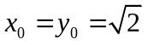时, 最小面积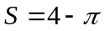...........8分
六、(8分) 设在闭区间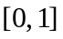上连续, 在开区间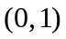内可导, 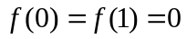,
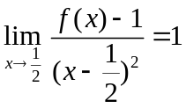, 证明:
(1) 存在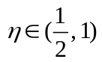, 使得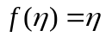;
(2) 对任意的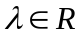, 必存在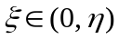, 使得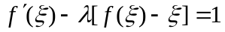;
(3) 在上的最大值大于.
证明 (1)作 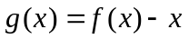, ...............................1分
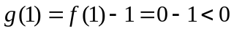, 又, 故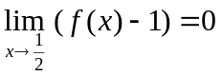, 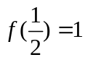, 故
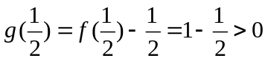.............................................2分
由于在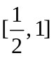上连续, 且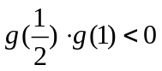, 由零点定理, 在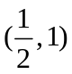内至少存在一点, 使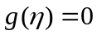, 即
............................3分
(2) 作 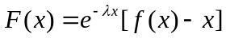,...........................4分
由于在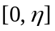上连续, 在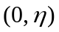内可导,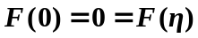 由罗尔定理, 在内至少存在一点, 使得 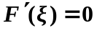 .........................5分
即 ........................6分
(3) 由极限的局部保号性, 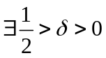, 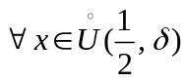, 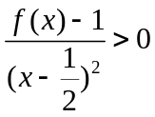, 故
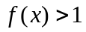,.........................7分
又 在闭区间上连续, 一定存在最大值, 故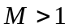..............8分

